LES GENERATIONS
I la ligne du temps
1)Sur la ligne du temps, colorie en vert l’année dans laquelle nous nous trouvons puis, en marron, l’année de ta naissance.
2012 | 2013 | 2014 | 2015 | 2016 | 2017 | 2018 | 2019 | 2020 | 2021

2)Travail oral. observer tableau (les années seront lues par un parent) et répondre aux questions.
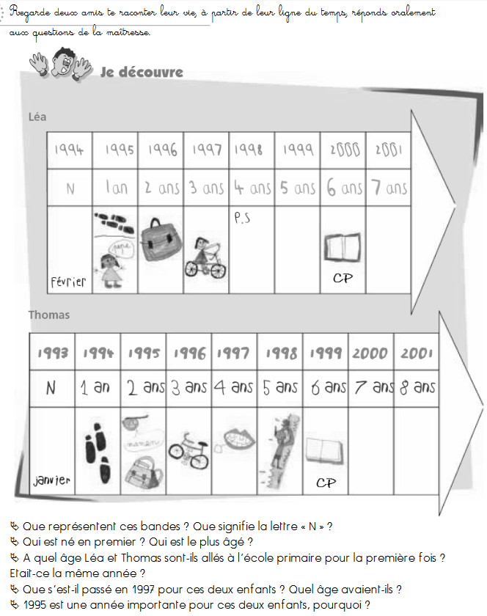
Ce travail peut-être fait en comparant la ligne du temps de deux membres de la même famille. (frère, soeur, cousin, cousine d’un âge comparable). Les moments importants à noter dans ces lignes du temps peuvent être réels ou fictifs.

